软件设计说明书

项目名称：考勤管理系统

姓名 | 学号 | 专业
贾子阳 | 2012224010018 | 大型主机
王逸群 | 2012224010023 | 大型主机
唐结玲 | 2012226010037 | 信息获取与控制
陶倩玲 | 2012226010035 | 信息获取与控制
方言 | 2012226010036 | 信息获取与控制
周兰 | 2012224010033 | 大型主机

日期：2014年5月26日

1.引言
1.1 目的
编写本说明书为了说明考勤管理系统的接口设计、类/数据库设计以及体系结构设计。并描述本系统的所有构件。本说明书的预期读者为系统设计人员、软件开发人员、软件测试人员和项目评审人员。
1.2 范围
该产品实现一个考勤管理系统系统，使用计算机实现考勤管理，管理员工的出勤情况。
  - 定义和缩写
（1）本文档中图或表的命名用“*”划分面向对象或结构化方法，加“*”为结构化方法分析的图或表。

1.4 参考文献
【1】软件工程-理论、方法与实践，孙家广等编著，高等教育出版社，2005年
【2】UML系统分析与设计教程，冀振燕编著，人民邮电出版社，2009年
【3】项目管理:计划、进度和控制的系统方法(第10版)，哈罗德•科兹纳 (Harold Kerzner)编著，电子工业出版社，2010年
【4】软件工程，张海藩编著，清华大学出版社，2010年
【5】软件工程:实践者的研究方法(原书第7版)，普雷斯曼(Roger S.Pressman)编著，机械工业出版社，2011年
【6】需求规格说明书

1.5 版本更新信息
版本 | 时间
1.0 | 2014年6月20日
表 1-1
2. 系统体系结构
2.1需求规定
本系统主要作为考勤管理员以及系统管理员的管理平台，输入为管理员在系统界面上的操作及命令。具体需求规定如下：
（1）考勤管理员：管理考勤信息，包括考勤信息的录入、删除、修改和查询；录入时，需要先选择员工所在部门，系统自动列出该部门所有员工名字，考勤管理员从中选择员工，录入考勤信息；可根据日期和员工姓名进行考勤查询；
（2）系统管理员：管理员工信息，包括对员工信息的录入、删除、修改和查询；员工信息至少包括姓名、性别、出生年月、职位和部门；
（3）考勤管理员的账号密码由系统管理员设定；
考勤管理员和系统管理员需要登录才能使用系统。
2.2运行环境
硬件环境：PC机。
软件环境：Chrome；Apache数据库；PHPmyadmin。
2.3基本设计概念和处理流程
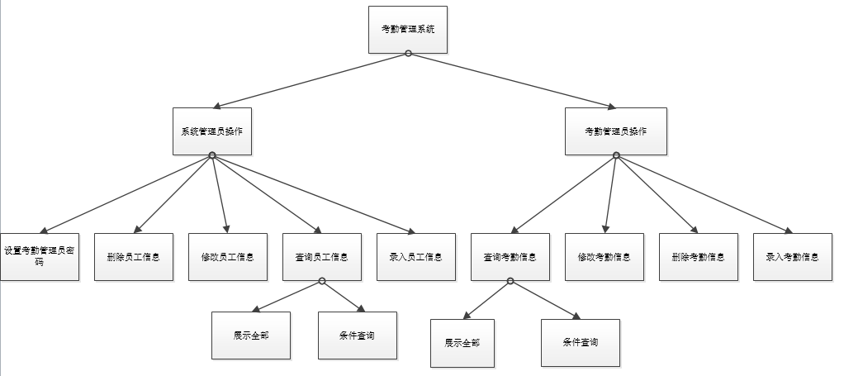
图2-1*软件结构图
图 2-1 体系结构图
补充后的类图如图2-2：
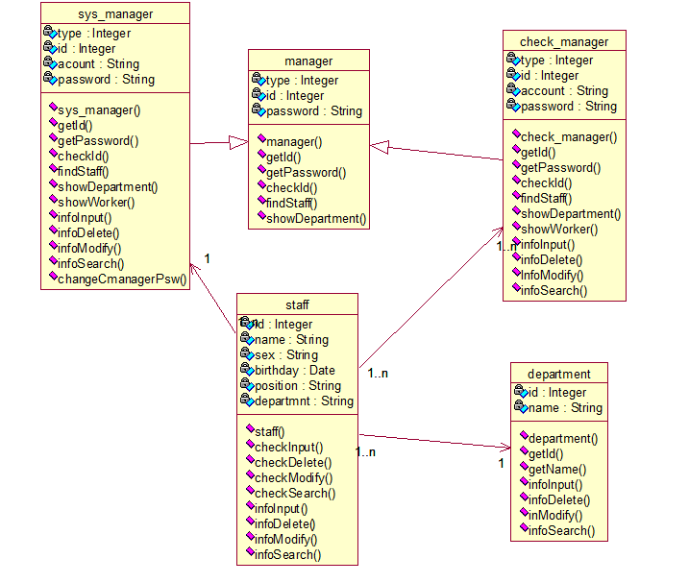
图 2-2 补充后的类图
系统部署图如图2-3：
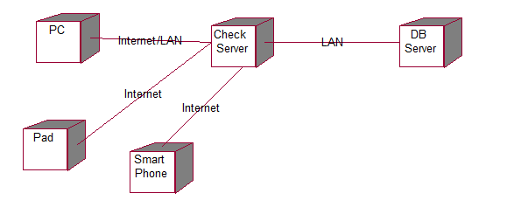
图 2-3 系统部署图
员工状态图如图2-4：
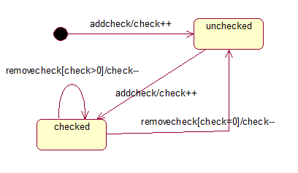
图 2-4 员工考勤状态图

3. 系统接口
3.1 人机交互接口
Console
Chrome
3.2* 系统与外部接口
程序使用Qt数据库模块提供的接口，进行对数据库的所有操作（CREATE语句、
INSERT语句、SELECT语句、WHERE子句、对结果集的操作等等）。
3.2 系统与外部接口
（1）包含Apache、MySQL、PHPmyadmin、PHP等web开发环境的wamp：见附件httpdf.conf、my.ini
3.3* 系统内各模块之间的接口
内部接口方面，各模块之间采用函数调用、传参数、传引用、返回值的方式进行信息传递。
1)函数调用：例如输入处理模块错误后应该调用它本身，正确后应该调用数据库处理函数。
2)传参数：主要是类型的不同。
3)传引用：主要是在程序中分别代表员工信息、考勤信息的两个结构(因为可能对数据进行修改）。
4)返回值：主要是模块运行的正确(True)与错误(False)。
3.3 系统内各模块之间的接口
（1）thinkPHP：
见附件convention.php
（2）bootstrap：
引用js文件(使用时用文件名代替”TEMP.JS”)：
<script type="text/javascript" src="/PUBLIC/plug/datetimepicker/js/locales/TEMP.JS" charset="UTF-8"></script>
引用样式表.css或.less文件(使用时用文件名代替”TEMP.CSS”)：
<link href="/PUBLIC/plug/bootstrap/css/TMEP.CSS" rel="stylesheet" media="screen">0
（3）引用自定义js文件wetalk.js：
<script type="text/javascript" src="/PUBLIC/js/we_talk.js"></script>0
（4）引用自定义样式表wetalk.css：
<link href="/PUBLIC/css/wetalk.css" rel="stylesheet" media="screen">
3.4 数据库接口
位置：wamp\www\wetalk\ThinkPHP\Conf\convention.php
具体配置如下：
/* 数据库设置 */
'DB_TYPE' => 'mysql', // 数据库类型
'DB_HOST' => '127.0.0.1', // 服务器地址
'DB_NAME' => 'wetalk', // 数据库名
'DB_USER' => 'root', // 用户名
'DB_PWD' => '', // 密码
'DB_PORT' => '3306', // 端口
'DB_PREFIX' => '', // 数据库表前缀
'DB_FIELDTYPE_CHECK' => false, // 是否进行字段类型检查
'DB_FIELDS_CACHE' => true, // 启用字段缓存
'DB_CHARSET' => 'utf8', // 数据库编码默认采用utf8
'DB_DEPLOY_TYPE' => 0, // 数据库部署方式:0 集中式(单一服务器),1 分布式(主从服务器)
'DB_RW_SEPARATE' => false, // 数据库读写是否分离 主从式有效
'DB_MASTER_NUM' => 1, // 读写分离后 主服务器数量
'DB_SLAVE_NO' => '', // 指定从服务器序号
'DB_SQL_BUILD_CACHE' => false, // 数据库查询的SQL创建缓存
'DB_SQL_BUILD_QUEUE' => 'file', // SQL缓存队列的缓存方式 支持 file xcache和apc
'DB_SQL_BUILD_LENGTH' => 20, // SQL缓存的队列长度
'DB_SQL_LOG' => false, // SQL执行日志记录
/*另：当部署到公网上后修改DB_HOST并添加DB_PWD。*/

4. 数据库设计
1.考勤管理员表checkmanagertb
# | 名字 | 类型 | 整理 | 属性 | 空 | 默认 | 额外
1 | ID | Integer | 无 | UNSIGNED | 否 | 无 | 无
2 | Account | Varchar(25) | utf8_general_ci | 空 | 否 | 无 | 无
3 | Password | Varchar(25) | utf8_general_ci | 空 | 否 | 无 | 无
checkmanagertb表
2.系统管理员表sysmanagertb
# | 名字 | 类型 | 整理 | 属性 | 空 | 默认 | 额外
1 | ID | Integer | 无 | UNSIGNED | 否 | 无 | 无
2 | Account | Varchar(25) | utf8_general_ci | 空 | 否 | 无 | 无
3 | Password | Varchar(25) | utf8_general_ci | 空 | 否 | 无 | 无
sysmanagertb表
3.员工信息表stafftb
# | 名字 | 类型 | 整理 | 属性 | 空 | 默认 | 额外
1 | staffId | Integer | 无 | UNSIGNED | 否 | 无 | 无
2 | name | Varchar(25) | utf8_general_ci | 空 | 否 | 无 | 无
3 | gender | Varchar(25) | utf8_general_ci | 空 | 否 | 无 | 无
4 | dateOfBirthday | date | 无 | 空 | 否 | 无 | 无
5 | position | Varchar(25) | utf8_general_ci | 空 | 否 | 无 | 无
6 | department | Varchar(25) | utf8_general_ci | 空 | 否 | 无 | 无
stafftb表
4.考勤记录表timelinetb
# | 名字 | 类型 | 整理 | 属性 | 空 | 默认 | 额外
1 | ID | Integer | 无 | UNSIGNED | 否 | 无 | 无
2 | staffId | Integer | 无 | UNSIGNED | 否 | 无 | 无
3 | date | Date | 无 | 空 | 否 | 无 | 无
4 | time | Time | 无 | 空 | 否 | 无 | 无
timelinetb表
5. 详细设计
5.1考勤信息录入
5.1.1 模块功能
考勤管理员录入员工的考勤信息。
5.1.2 模块详细设计

输入项 | 参数 | 类型 | 属性 |  | 空 | 默认 | 说明
输入项 | ID | Integer | UNSIGNED |  | 否 | 无 | 员工ID
输入项 | date | Date | 空 |  | 否 | 无 | 签到日期
输入项 | time | Time | 空 |  | 否 | 无 | 具体签到时间
输出 | False
算法 | 无
流程逻辑 | 考勤管理员选择某一员工后点击“签到”按钮，系统调用管理员对象方法，输入为员工ID并调用时间戳，将ID与时间戳提交给该员工对象的方法，自动生成新考勤ID并将新考勤信息存入数据库，正确执行后返回false。
接口 | # |  |  | 项目及说明
接口 | 1 |  |  | check_manager.prototype.infoInput()
接口 |  |  |  | 考勤管理员对象方法
接口 | 2 |  |  | staff. checkInput ()
接口 |  |  |  | 考勤管理员方法调用的员工对象方法
注释 | 本模块调用了bootstrap3的datepicker插件，每个时间的输入框dom在使用前需要被初始化，如：  class为”form_datetime”的dom，输出为'yyyy-mm-dd hh:ii'的形式，且令选择完后不用失去焦点直接使时间选择表消失：  $(".form_datetime").datetimepicker({  format: 'yyyy-mm-dd hh:ii',  autoclose: 1  });
限制条件 | 无
未解决问题 | 无

5.2 考勤信息修改模块
5.2.1 模块功能
考勤管理员选择某一员工对象后修改该员工的考勤信息。
5.2.2 模块详细设计
输入项 | 参数 | 类型 | 属性 |  | 空 | 默认 | 说明
输入项 | ID | Integer | UNSIGNED |  | 否 | 无 | 签到记录ID
输入项 | date | Date | 空 |  | 否 | 无 | 签到日期
输入项 | time | Time | 空 |  | 否 | 无 | 具体签到时间
输出 | False
算法 | 无
流程逻辑 | 考勤管理员选择修改某一员工的某个签到记录，填写新的签到时间并提交，系统调用管理员对象方法，输入为自动获取的签到记录ID及新的签到时间，将ID与该时间提交给该员工对象的方法，自动对该考勤记录修改并更新数据库，正确执行后返回false。
接口 | # |  |  | 项目及说明
接口 | 1 |  |  | check_manager.prototype.infoModify()
接口 |  |  |  | 考勤管理员对象方法
接口 | 2 |  |  | staff.prototype.checkModify()
接口 |  |  |  | 考勤管理员方法调用的员工对象方法
注释 | 无
限制条件 | 本模块调用了bootstrap3的datepicker插件，每个时间的输入框dom在使用前需要被初始化，具体例子请看5.1.2。
未解决问题 | 无。
考勤信息修改的序列图如图5-1所示：
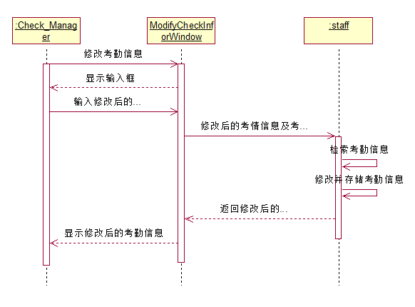
图 5-1 考勤信息修改的用例图

5.3考勤信息删除模块
5.3.1 模块功能
考勤管理员删除某一员工的某一条签到记录。
5.3.2 模块详细设计
输入项 | 参数 | 类型 | 属性 |  | 空 | 默认 | 说明
输入项 | ID | Integer | UNSIGNED |  | 否 | 无 | 签到记录ID
输出 | False
算法 | 无
流程逻辑 | 考勤管理员选择修改某一员工的某个签到记录，选择删除，系统调用管理员对象方法，输入为自动获取的签到记录ID，将ID提交给员工对象的方法，自动对该考勤记录修改并更新数据库，正确执行后返回false。
接口 | # |  |  | 项目及说明
接口 | 1 |  |  | check_manager.prototype. infoDelete ()
接口 |  |  |  | 考勤管理员对象方法
接口 | 2 |  |  | staff.prototype.checkDelete()
接口 |  |  |  | 考勤管理员方法调用的员工对象方法
注释 | 如果因为某种原因不存在该记录（比如另一位管理员同时执行删除操作），则依然返回false，即当查询不存在时默认已正确执行。
限制条件 | 无
未解决问题 | 无

5.4 考勤信息查询模块
5.4.1 模块功能
考勤管理员可以通过员工姓名以及签到的时间范围对员工的考勤信息进行查询。
5.4.2 模块详细设计
输入项 | 参数 | 类型 | 属性 |  | 空 | 默认 | 说明
输入项 | name | String | 空 |  | 否 | 无 | 姓名
输入项 | timeStart | datetime | 空 |  | 否 | 无 | 开始时间
输入项 | timeEnd | datetime | 空 |  | 否 | 无 | 结束时间
输出 | False
算法 | 无
流程逻辑 | 考勤管理员输入员工姓名与查询的开始、结束时间，系统调用管理员对象方法，根据员工姓名找到对应ID后，将开始、结束时间提交给该员工对象的方法，自动对范围内考勤记录进行查找，查找结果显示在页面上，正确执行后返回false。
接口 | # |  |  | 项目及说明
接口 | 1 |  |  | check_manager.prototype. infoSearch ()
接口 |  |  |  | 考勤管理员对象方法
接口 | 2 |  |  | staff. checkSearch ()
接口 |  |  |  | 考勤管理员方法调用的员工对象方法
注释 | 无
限制条件 | 本模块调用了bootstrap3的datepicker插件，每个时间的输入框dom在使用前需要被初始化，具体例子请看5.1.2。
未解决问题 | 无
考勤信息查询的序列图如图5-2所示：
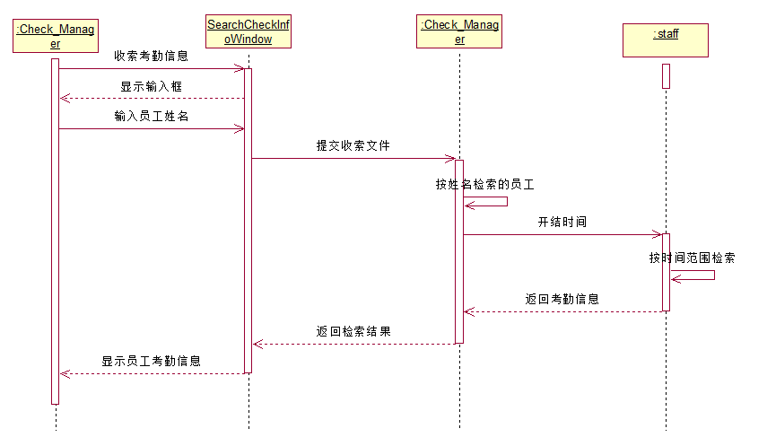
图 5-2 考勤信息查询的序列图

5.5员工信息录入模块
5.5.1 模块功能
系统管理员可以录入新的员工信息。
5.5.2 模块详细设计
输入项 | 参数 | 类型 | 属性 |  | 空 | 默认 | 说明
输入项 | name | String | 空 |  | 否 | 无 | 姓名
输入项 | gender | String | 空 |  | 否 | 无 | 性别
输入项 | position | String | 空 |  | 否 | 无 | 职位
输入项 | department | String | 空 |  | 否 | 无 | 部门
输入项 | birthday | Date | 空 |  | 否 | 无 | 生日
输出 | False
算法 | 无
流程逻辑 | 系统管理员将员工姓名、性别、职位、部门、生日填写并提交给系统管理员对象的方法，经过格式等检验后将输入信息传给员工对象方法，自动生成新员工ID并将新员工信息存入数据库，正确执行后返回false。
接口 | # |  |  | 项目及说明
接口 | 1 |  |  | sys_manager.prototype.infoInput()
接口 |  |  |  | 系统管理员对象方法
接口 | 2 |  |  | staff.prototype.infoInput()
接口 |  |  |  | 系统管理员方法调用的员工对象方法
注释 | 无
限制条件 | 数据库大小为3M，添加一定数量员工后Apache数据库可能会溢出。
未解决问题 | 无

5.6 员工信息删除模块
5.6.1 模块功能
系统管理员删除某一员工信息。
5.6.2 模块详细设计
输入项 | 参数 | 类型 | 属性 |  | 空 | 默认 | 说明
输入项 | ID | Integer | UNSIGNED |  | 否 | 无 | 员工ID
输出 | False
算法 | 无
流程逻辑 | 系统管理员选择某员工后，选择删除，并提交给系统管理员对象的方法，将ID传给员工对象方法，在数据库中删除该员工信息，正确执行后返回false。
接口 | # |  |  | 项目及说明
接口 | 1 |  |  | sys_manager.prototype.infoDelete ()
接口 |  |  |  | 系统管理员对象方法
接口 | 2 |  |  | staff.prototype. infoDelete ()
接口 |  |  |  | 系统管理员方法调用的员工对象方法
注释 | 无
限制条件 | 无
未解决问题 | 无

5.7员工信息修改模块
5.7.1 模块功能
系统管理员修改员工个人信息。
5.7.2 模块详细设计
输入项 | 参数 | 类型 | 属性 |  | 空 | 默认 | 说明
输入项 | name | String | 空 |  | 否 | 无 | 姓名
输入项 | gender | String | 空 |  | 否 | 无 | 性别
输入项 | position | String | 空 |  | 否 | 无 | 职位
输入项 | department | String | 空 |  | 否 | 无 | 部门
输入项 | birthday | Date | 空 |  | 否 | 无 | 生日
输出 | False
算法 | 无
流程逻辑 | 系统管理员选择某一员工后，选择修改，系统自动获取员工ID，并将员工ID、姓名、性别、职位、部门、生日填写并提交给系统管理员对象的方法，经过格式等检验后将员工ID与其他输入信息传给该员工对象方法，将新的员工信息存入数据库，正确执行后返回false。
接口 | # |  |  | 项目及说明
接口 | 1 |  |  | sys_manager.prototype. infoModify ()
接口 |  |  |  | 系统管理员对象方法
接口 | 2 |  |  | staff. infoModify ()
接口 |  |  |  | 系统管理员方法调用的员工对象方法
注释 | 无
限制条件 | 无
未解决问题 | 无
员工信息修改的序列图如图5-3所示：
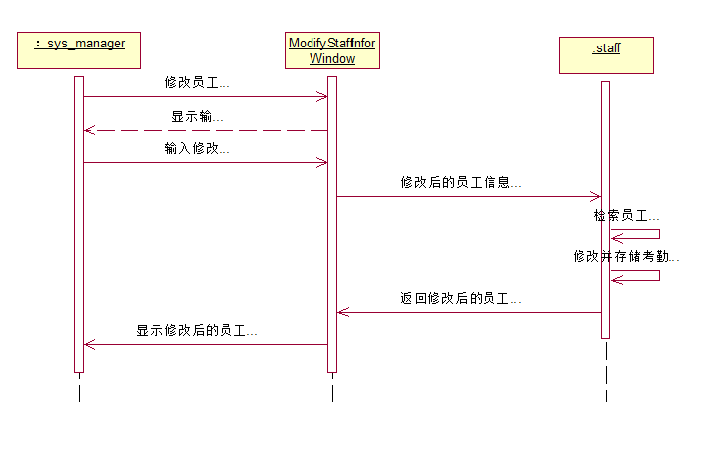
图 5-3 员工信息修改的用例图

5.8 员工信息查询模块
5.8.1 模块功能
系统管理员可以根据部门查询员工，并查看员工信息。
5.8.2 模块详细设计
输入项 | 参数 | 类型 | 属性 |  | 空 | 默认 | 说明
输入项 | name | String | 空 |  | 否 | 无 | 姓名
输入项 | position | String | 空 |  | 否 | 无 | 部门
输出 | False
算法 | 无
流程逻辑 | 系统管理员选择部门后，系统根据部门名称获得该部门ID，提交给管理员对象的方法，查询得到员工列表，将员工列表输出到前端，系统管理员选择员工姓名，系统获得该员工ID后提交给管理员对象的方法，查询得到员工对象后，显示该员工信息，正确执行后返回false。
接口 | # |  |  | 项目及说明
接口 | 1 |  |  | sys_manager.prototype. showWorker ()
接口 |  |  |  | 系统管理员对象方法
注释 | 无
限制条件 | 无
未解决问题 | 无

5.9考勤管理员密码修改模块
5.9.1 模块功能
系统管理员可以修改考勤管理员的密码。
5.9.2 模块详细设计
输入项 | 参数 | 类型 |  | 属性 | 空 | 默认 | 说明
输入项 | ID | Integer |  | UNSIGNED | 否 | 无 | 考勤管理员ID
输入项 | newPassword | String |  | 空 | 否 | 无 | 新密码
输入项 | reWrite | String |  | 空 | 否 | 无 | 重新输入密码
输出 | False
算法 | 无
流程逻辑 | 系统管理员在列表中选择需要修改的考勤管理员，选择修改密码，输入新密码，并重新输入，提交后系统将自动获得考勤管理员ID，将ID、两次输入的密码提交给系统管理员对象的方法，经过两次密码判等等检验后将，新员工信息存入数据库，正确执行后返回false。
接口 | # |  | 项目及说明
接口 | 1 |  | sys_manager.prototype. changeCmanagerPsw ()
接口 |  |  | 系统管理员对象方法
注释 | 无
限制条件 | 无
未解决问题 | 无

6.错误处理机制
错误类型 | 错误处理机制
语法错误 | 在测试过程中可以处理绝大多数语法问题，在正式上线后，如果因为一些语法错误而导致程序不能正确执行，则由运行错误的处理机制完成处理。
运行错误 | 通过测试减少运行错误；  在关键代码部分添加try-catch机制，如果有错误产生，则可以使其他正确的功能正确执行，并将错误发送给服务器，再由维护人员处理问题。

7.附录
(1) httpdf.conf(此配置为调试需要，上线后需要解除ip限制并更改host)
…
<VirtualHost *:80>
ServerAdmin test@test.com
ServerName www.wetalk.com
DocumentRoot D:/sw_tools/wamp/www/wetalk
<Directory D:/sw_tools/wamp/www/wetalk>
DirectoryIndex index.php
AllowOverride All
Order allow,deny
allow from all
</Directory>
</VirtualHost>…
(2)my.ini(在上线后或数据库需要增大时需要在此和php.ini中更改大小)
…
# The following options will be passed to all MySQL clients
[client]
#password = your_password
port = 3306
socket = /tmp/mysql.sock
…

# The MySQL server
[wampmysqld]
port = 3306
socket = /tmp/mysql.sock
key_buffer = 16M
max_allowed_packet = 1M
…
sort_buffer_size = 512K
net_buffer_length = 8K
read_buffer_size = 256K
read_rnd_buffer_size = 512K
myisam_sort_buffer_size = 8M
basedir=D:/sw_tools/wamp/bin/mysql/mysql5.6.12
log-error=D:/sw_tools/wamp/logs/mysql.log
datadir=D:/sw_tools/wamp/bin/mysql/mysql5.6.12/data
…

[mysqldump]
quick
max_allowed_packet = 16M

[mysql]
no-auto-rehash
# Remove the next comment character if you are not familiar with SQL
#safe-updates

[isamchk]
key_buffer = 20M
sort_buffer_size = 20M
read_buffer = 2M
write_buffer = 2M

[myisamchk]
key_buffer = 20M
sort_buffer_size = 20M
read_buffer = 2M
write_buffer = 2M

[mysqlhotcopy]
interactive-timeout

[mysqld]
port=3306
(3) convention.php
return array(
/* 项目设定 */
'APP_STATUS' => 'debug', // 应用调试模式状态 调试模式开启后有效 默认为debug 可扩展 并自动加载对应的配置文件
'APP_FILE_CASE' => false, // 是否检查文件的大小写 对Windows平台有效
'APP_AUTOLOAD_PATH' => '',// 自动加载机制的自动搜索路径,注意搜索顺序
'APP_TAGS_ON' => true, // 系统标签扩展开关
'APP_SUB_DOMAIN_DEPLOY' => false, // 是否开启子域名部署
'APP_SUB_DOMAIN_RULES' => array(), // 子域名部署规则
'APP_SUB_DOMAIN_DENY' => array(), // 子域名禁用列表
'APP_GROUP_LIST' => '', // 项目分组设定,多个组之间用逗号分隔,例如'Home,Admin'
'APP_GROUP_MODE' => 0, // 分组模式 0 普通分组 1 独立分组
'APP_GROUP_PATH' => 'Modules', // 分组目录 独立分组模式下面有效
'ACTION_SUFFIX' => '', // 操作方法后缀

/* Cookie设置 */
'COOKIE_EXPIRE' => 0, // Coodie有效期
'COOKIE_DOMAIN' => '', // Cookie有效域名
'COOKIE_PATH' => '/', // Cookie路径
'COOKIE_PREFIX' => '', // Cookie前缀 避免冲突

/* 默认设定 */
'DEFAULT_M_LAYER' => 'Model', // 默认的模型层名称
'DEFAULT_C_LAYER' => 'Action', // 默认的控制器层名称
'DEFAULT_V_LAYER' => 'Tpl', // 默认的视图层名称
'DEFAULT_APP' => '@', // 默认项目名称，@表示当前项目
'DEFAULT_LANG' => 'zh-cn', // 默认语言
'DEFAULT_THEME' => '', // 默认模板主题名称
'DEFAULT_GROUP' => 'Home', // 默认分组
'DEFAULT_MODULE' => 'Index', // 默认模块名称
'DEFAULT_ACTION' => 'index', // 默认操作名称
'DEFAULT_CHARSET' => 'utf-8', // 默认输出编码
'DEFAULT_TIMEZONE' => 'PRC', // 默认时区
'DEFAULT_AJAX_RETURN' => 'JSON', // 默认AJAX 数据返回格式,可选JSON XML ...
'DEFAULT_JSONP_HANDLER' => 'jsonpReturn', // 默认JSONP格式返回的处理方法
'DEFAULT_FILTER' => 'htmlspecialchars', // 默认参数过滤方法 用于 $this->_get('变量名');$this->_post('变量名')...
…
);
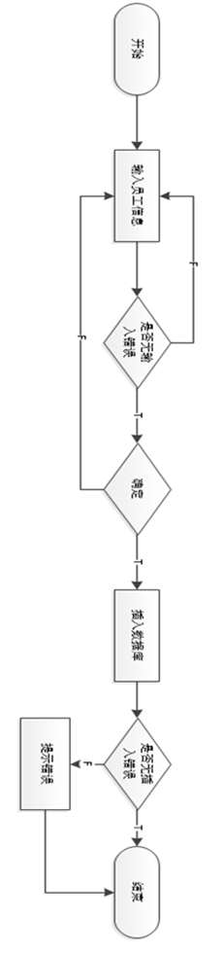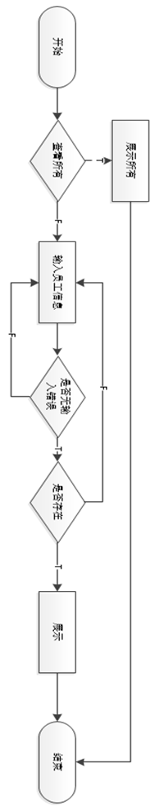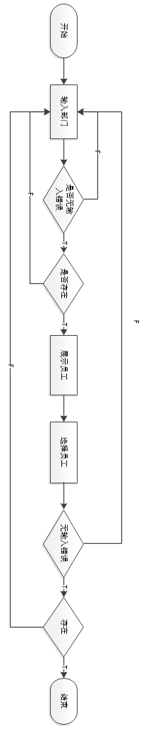
图
5.1*

员工信息录入的系统流程图
图
5.2*

员工信息查询的系统流程图
图
5.3*

考勤信息录入的系统流程图

